Unterrichtsmaterial

|  |  |
| --- | --- |
|  | Dieses Material wurde durch Katrin Rolka und Laura Geldermann konzipiert. Es kann unter der Creative Commons Lizenz CC BY-SA (Namensnennung – Weitergabe unter gleichen Bedingungen 4.0 International) weiterverwendet werden. |
| **Zitierbar als** | Katrin Rolka & Laura Geldermann (2025). Wetten, Simulieren, Gewinnen. Eine Einführung in Wahrscheinlichkeiten mit computergestützten Simulationen. DZLM. Open Educational Resources. |
| **Projektherkunft** | Dieses Material basiert auf Ideen aus der Unterrichtseinheit „Spielen, Wetten, Voraussagen – Den Zufall einschätzen“ aus der Mathewerkstatt 7. |

**Wetten, Simulieren, Gewinnen**

# Eine Einführung in Wahrscheinlichkeiten mit computergestützten Simulationen für die Sekundarstufe I

# Katrin Rolka und Laura Geldermann

**Didaktischer Kommentar zum Unterrichtsmaterial**

**Theoretischer Hintergrund**

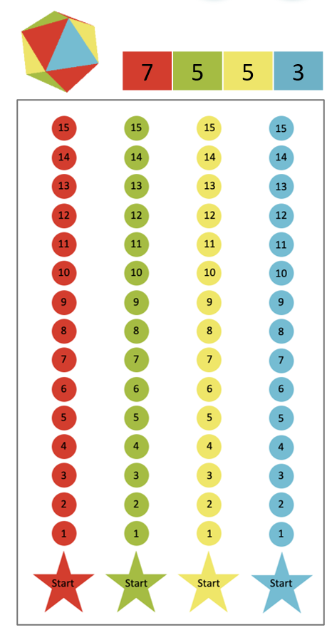Das vorliegende Unterrichtsmaterial basiert auf der Lernumgebung „Spielen, Wetten, Voraussagen – Den Zufall einschätzen“ (Hußmann et al., 2014) und wurde für den Einsatz einer Web-Anwendung (<https://mathedidaktik.github.io/wettkoenig/>)

mit computergestützten Simulationen adaptiert und weiterentwickelt.

Im Zentrum der Lernumgebung und auch des vorliegenden Unterrichtsmaterials steht das Spiel ‚Wettkönig‘, welches mit einem 20-seitigen Farbwürfel gespielt wird (Farbverteilung s. Abb. 1). Kontext des Spiels ist ein Rennen von vier Tieren: rote Ameise, grüner Frosch, gelbe Schnecke und blauer Igel. Wenn die entsprechende Farbe gewürfelt wird, rücken die Tiere jeweils vor. Es gewinnt das Tier, das in der Spielrunde am weitesten kommt. Im Verlauf des Spiels wird erst mit kleineren und dann mit größeren Wurfanzahlen gespielt. Vor jeder Spielrunde wird gewettet, welches Tier gewinnt. Wer am häufigsten richtig gewettet hat, gewinnt das Spiel.

Beim Spielen mit größeren und kleineren Wurfanzahlen werden Muster und Variabilität in Zufallsexperimenten mit vielen und wenigen Versuchsdurchführungen systematisch erkundet und es kann ein erstes Verständnis für das empirische Gesetz der großen Zahlen angebahnt werden. Statt abstrakt über den Begriff der Wahrscheinlichkeit zu sprechen, kann es Lernenden im Kontext von Wetten leichter fallen, über Wahrscheinlichkeiten nachzudenken, da sie konkrete Überlegungen anstellen müssen, um gegen jemand anderen zu gewinnen (da Costa Silva, 2023; Hußmann & Prediger, 2009).

Abbildung 1:   
Das Spiel „Wettkönig“ mit dem 20-seitigen Farbwürfel

Ein wesentliches Lernziel der Lernumgebung und auch des vorliegenden Unterrichtsmaterials besteht daher darin, geeignete Wettstrategien für verschiedene Wurfanzahlen (1, 2, 5, 10, 20, 100, 200, 1 000, 2 000) zu finden.   
Dazu benötigen die Lernenden mathematisch tragfähige Vorstellungen von Zufall und Wahrscheinlichkeit.   
Diese können durch die Verschränkung von frequentistischem Zugang (Bestimmung der Wahrscheinlichkeit   
für das Eintreten eines Ereignisses 𝐴 *nach* Durchführung eines Zufallsexperiments unter immer gleichen Bedingungen) und theoretischem Zugang (Bestimmung der Wahrscheinlichkeit für das Eintreten eines Ereignisses 𝐴 auf der Grundlage eines theoretischen Modells *vor* Durchführung eines Zufallsexperiments) entwickelt werden. Ein Verständnis für Zufall und Wahrscheinlichkeit liegt vor, wenn Lernende zwischen vielen und wenigen Versuchsdurchführungen unterscheiden und erkennen, dass erst auf lange Sicht sichere Vorhersagen über das Eintreten eines Ereignisses gemacht werden können.

Im Anschluss an eine Unterrichtsphase mit vielen Experimenten, Spielen und Momenten der Reflexion von Strategieentscheidungen gilt es, den Perspektivwechsel von der Aufmerksamkeit auf die Prognose des Einzelergebnisses hin zur Aufmerksamkeit auf die Prognose von Ergebnissen bei vielen Versuchsdurchführungen mit den Lernenden zu explizieren. Im Rahmen einer empirischen Studie zum Augensummen-Setzspiel, bei dem gewettet wird, welche Zahl zwischen 2 und 12 beim doppelten Würfelwurf am wahrscheinlichsten ist, wurde das Bewusstmachen des Perspektivwechsels untersucht. Die Ergebnisse zeigen, dass der Perspektivwechsel nach einer dreiwöchigen Einheit über Glück und Zufall in einer 7. Gesamtschulklasse für Lernende noch nicht selbstverständlich ist (Prediger, 2005):

* 5 von 17 schriftlich befragten Lernenden nahmen eine langfristige Perspektive ein,
* 5 Lernende formulierten, dass Wahrscheinlichkeitsbetrachtungen für das Spiel eigentlich nicht hilfreich sind, weil der Zufall doch nicht zu bändigen ist,
* 4 Lernende äußerten sehr eigenwillige Vorstellungen,
* 3 antworteten mit „weiß nicht“.

Der Perspektivwechsel muss daher im Unterricht explizit thematisiert werden.

Obgleich das händische Tun bei Lernenden das mathematische Denken fördern und anregen kann, nimmt die Durchführung von Zufallsexperimenten mit vielen Wiederholungen im Unterricht viel Zeit in Anspruch. Vor diesem Hintergrund bietet sich der Einsatz computergestützter Simulationen an, um die Beobachtungen der Ergebnisse insbesondere auch vieler Versuchsdurchführungen zu ermöglichen. Die Simulationen können außerdem im Wechselspiel mit Überlegungen zur Farbverteilung des Würfels eigene Strategien sowohl stützen als auch überprüfen. Hinzukommt, dass sie für Lernende frei verfügbar sind und kein Spielmaterial benötigt wird.

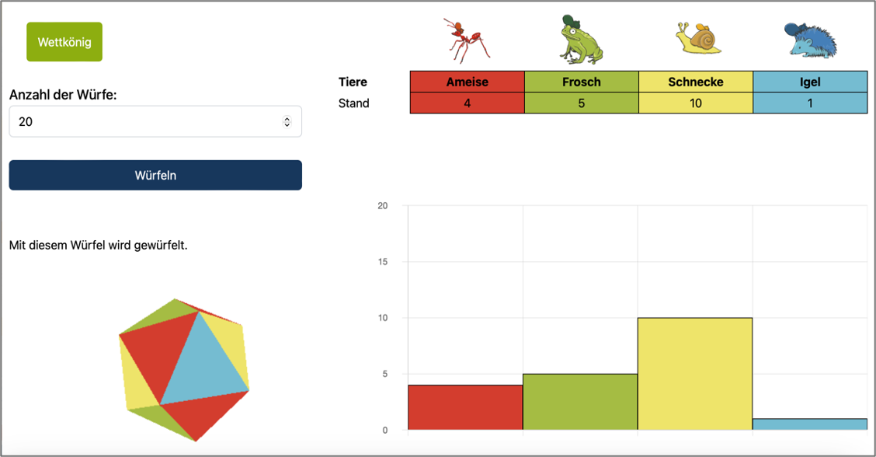Vor diesem Hintergrund bietet die Web-Anwendung ‚Wettkönig‘ (s. Abb. 2) eine Möglichkeit, um das Werfen des 20-seitigen Würfels für das Spiel ‚Wettkönig‘ zu simulieren. Oben links befindet sich ein Eingabefeld, in welches die Wurfanzahl eingetragen wird. Durch Klicken auf „Würfeln“ wird die Simulation gestartet. Der Stand der Tiere für den simulierten Wurf wird in einer Tabelle und einem Diagramm angezeigt. Zusätzlich befindet sich unterhalb des Eingabefelds der 20-seitige Farbwürfel. Um ihn genauer zu betrachten, kann er mit der Maus gegriffen und gedreht werden.

Abbildung 2: Web-Anwendung ‚Wettkönig‘

**Hinweise zur Umsetzung des Materials**

Das vorliegende Unterrichtsmaterial richtet sich an Lernende, die den Wahrscheinlichkeitsbegriff noch nicht kennen und Wahrscheinlichkeiten bislang vor allem qualitativ beschrieben haben. Es besteht aus einer Spielanleitung für das Spielen mit der Web-Anwendung, auf der ein Link und QR-Code zur Anwendung führt (s.u. für Hinweise für das händische Spielen mit einem 20-seitigen Farbwürfel in Aufgabe 1).

Bevor die Lernenden eigenständig mit dem Unterrichtsmaterial arbeiten, sollte das Spiel ‚Wettkönig‘ und die Web-Anwendung im Plenum gemeinsam erkundet werden. Dazu werden zunächst Ziel und Ablauf des Spiels erläutert.

Das Spiel wird mit der Web-Anwendung „Wettkönig“ gespielt. Über den Link/QR-Code auf der Spielanleitung können die Lernenden die Web-Anwendung öffnen. Es wird empfohlen, dass die Lehrkraft die Web-Anwendung ebenfalls öffnet und über einen Beamer / ein Board mit der Lerngruppe teilt. Gemeinsam wird nun das Wettprotokoll aus Aufgabe 1 für die Wurfanzahlen 1, 2, 5, 20 ausgefüllt und anschließend werden die Wurfanzahlen mit der Web-Anwendung simuliert. Die Ergebnisse werden notiert und die Punktevergabe   
(1 Punkt bei richtiger Wette, sonst 0 Punkte) besprochen.

Anschließend setzen die Lernenden das Spiel zu zweit fort, in dem sie für Aufgabe 1 mit den Wurfanzahlen   
1, 2, 5, 20 für drei Runden spielen. Sie simulieren gemeinsam mit einem Computer/Tablet. Vor jeder Runde wetten beide jeweils für sich, welches Tier für welche Wurfanzahl gewinnen wird, und notieren ihre Wette in ihrem eigenen Wettprotokoll. Nach jedem Wurf werden die Ergebnisse notiert und nach jeder Runde die Gesamtpunktzahlen verglichen. Wer am meisten Punkte hat, gewinnt die Runde. Nach dem Spiel formulieren beide jeweils für sich, auf welches Tier sie in der nächsten Runde wetten möchten und begründen, warum sie sich für diese Wettstrategie entschieden haben. Danach tauschen sie sich zu zweit über ihre Wettstrategien aus. Dem Formulieren der Strategien wird eine besondere Bedeutung zugeschrieben, da dadurch das Erlebte reflektiert und Diskussionen über mathematische Hintergründe des Spiels ermöglicht werden. Außerdem lassen sich allein aus den Wettprotokollen keine Aussagen über das Verständnis für Zufall und Wahrscheinlichkeit schlussfolgern. In Aufgabe 2 wird in gleicher Weise mit den Wurfanzahlen 100, 200, 500, 2 000 gespielt und anschließend wieder eine Wettstrategie formuliert.

Aufgabe 3 fokussiert das Erkennen von Muster und Variabilität bei vielen und wenigen Versuchsdurchführungen. In dieser Aufgabe wird zu zweit für fünf Runden mit den Wurfanzahlen 2 und 2 000 gespielt. Anschließend vergleichen die Lernenden jeweils in Einzelarbeit die Ergebnisse und notieren ihre Beobachtungen.

In Aufgabe 4 werden die Spielerfahrungen reflektiert. Die Lernenden nehmen ihre Wettstrategien aus den Aufgaben 1 und 2 noch einmal in den Blick und beurteilen, wie geeignet ihre Wettstrategien waren. Außerdem begründen sie, für welche Wurfanzahlen sie möglichst sicher wetten können.

Zum Abschluss der Unterrichtseinheit wird Aufgabe 5 in Einzelarbeit von den Lernenden bearbeitet. Diese Aufgabe ist **forschungsrelevan**t und darf NICHT ausgelassen werden! Der Kontext der Aufgabe ist ein Gespräch zwischen Paul, Gözde und Kaan, die das Spiel ‚Wettkönig‘ gespielt haben und nun darüber diskutieren, ob Überlegungen zu Wahrscheinlichkeiten überhaupt sinnvoll sind. Während Paul und Gözde sich auf die Prognose des Einzelergebnisses fokussieren, nimmt Kaan die fachliche Perspektive ein, indem er seine Aufmerksamkeit auf die lange Sicht richtet. Nach der Bearbeitung können die Aussagen von Paul, Gözde und Kaan im Rahmen eines gemeinsamen Unterrichtsgesprächs als Diskussionsanlass genutzt werden, um die gegensätzlichen Perspektiven zu explizieren.

**Alternative für Aufgabe 1: Händisches Spielen mit einem 20-seitigen Farbwürfel**

Für Aufgabe 1 kann alternativ ein 20-seitiger Farbwürfel mit entsprechender Farbverteilung genutzt werden. Eine Spielanleitung und das zugehörige Spielfeld befinden sich im Anhang des Materials.

Pro 2er-Team werden eine rote, grüne, gelbe und blaue Spielfigur, sowie das Spielfeld Würfelbecher (alternativ leere Joghurt- oder Trinkbecher) und ein 20-seitiger Farbwürfel (am besten schon vorher beklebt), ggf. Filzmatte oder alternative Unterlage zum Würfeln benötigt.

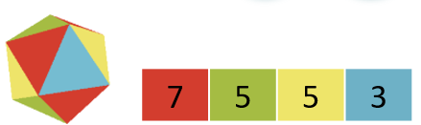

Anleitung zum Bekleben des Würfels:

Als Grundlage kann ein 20-seitiger Würfel mit den Zahlen von 1 bis 20 genutzt werden.

Auf den Würfel werden 7 rote, 5 grüne, 5 gelbe und 3 blaue Farbpunkte geklebt,

z. B. (die Zahlen beziehen sich auf die Zahlen, die auf dem Würfel zu finden sind): Rot: 1, 2, 3, 4, 6, 8, 13

Grün: 5, 10, 11, 14, 19

Gelb: 7, 9, 12, 16, 20

Blau: 15, 17, 18

**Literaturverzeichnis**

* Büchter, A., Hußmann, S., Leuders, T. & Prediger, S. (2005). Den Zufall im Griff? – Stochastische Vorstellungen fördern. *Praxis Mathematik* 47(4), S. 1–7.
* da Costa Silva, N. (2023). *Vorstellungen zu Zufall und Wahrscheinlichkeit von Schüler*innen mit unterschied-lichen fachbezogenen Lernvoraussetzungen. Entwicklung, Erprobung und Erforschung einer Lernumgebung für den inklusiven Mathematikunterricht der Sekundarstufe I*. <https://doi.org/10.13154/294-10373>
* Hußmann, S. & Prediger, S. (2009). Je größer die Wurfanzahl, desto sicherer die Wette – Mit dem Spiel Wettkönig den Zufall auf lange Sicht erkunden. *Praxis Mathematik* 51(25), S. 24–29
* Hußmann, S., Prediger, S. & Schnell, S. (2014). Spielen, Wetten, Voraussagen – Den Zufall einschätzen.   
  In T. Leuders, S. Prediger, B. Barzel & S. Hußmann (Hrsg.): *Handreichungen zur Mathewerkstatt 7*. Kosima.

[http://www.ko-si-ma.de](http://www.ko-si-ma.de/)

* Prediger, S. (2005). "Auch will ich Lernprozesse beobachten, um besser Mathematik zu verstehen.": Didaktische Rekonstruktion als mathematikdidaktischer Forschungsansatz zur Restrukturierung von Mathematik. *Mathematica Didactica* 28(2), 23–47. https://doi.org/10.18716/ojs/md/2005.1040

**Formaler Nachweis der Bildquellen**

Alle Bilder und Darstellungen wurden lizenzfrei selbst erstellt von den Autorinnen.

|  |  |
| --- | --- |
| Spielanleitung | |
|  | Bei dem Spiel „Wettkönig“ treten vier Tiere in einem Wettrennen gegeneinander an:  rote Ameise, grüner Frosch, gelbe Schnecke und blauer Igel.  Mit der Web-Anwendung „Wettkönig“ wird simuliert, wie mit einem Farbwürfel verschiedene Wurfanzahlen gewürfelt werden. Ziel des Spiels ist es, möglichst gut vorherzusagen, welches Tier gewinnen wird.  **Spielablauf:**   1. Schaut im Wettprotokoll, welche Zahl als nächstes simuliert werden soll. 2. Alle überlegen für sich, auf welches Tier sie wetten möchten, und notieren ihre Wette in ihrem eigenen Wettprotokoll in der Spalte „Ich wette auf …“. 3. Simuliert jetzt den Wurf gemeinsam an einem Computer/Tablet. 4. Entnehmt der Tabelle oder dem Diagramm, welche Farbe am häufigsten gewürfelt wurde. Das Tier hat gewonnen! 5. Notiert alle das Gewinnertier in eurem eigenen Wettprotokoll. Wurden zwei Farben gleich häufig gewürfelt, dann haben beide Tiere gewonnen und ihr schreibt beide Tiere auf. 6. Alle mit der richtigen Vorhersage bekommen einen Punkt. 7. Spielt die anderen Wurfanzahlen.   Vergleicht eure Gesamtpunktzahlen. Wer die meisten Punkte hat, hat gewonnen! |
| Web-Anwendung „Wettkönig“ | |
| Die Web-Anwendung „Wettkönig“ kannst du mit dem QR-Code oder unter folgendem Link öffnen: <https://mathedidaktik.github.io/wettkoenig/> | |

|  |  |  |
| --- | --- | --- |
| 1 | Wetten, Simulieren, Gewinnen – Wurfanzahlen 1 bis 20 | |
|  | a) | Spielt das Spiel „Wettkönig“ drei Runden mit den Wurfanzahlen 1, 2, 5, 20.  Gib vor jeder Runde eine eigene Wette ab, welches Tier gewinnen wird.  Notiere deine Wetten und die Ergebnisse in deinen Wettprotokollen.  **Runde 1**   |  |  |  |  | | --- | --- | --- | --- | | Wurfanzahl | Ich wette auf … | Gewinnertier | Meine Punkte | | 1 |  |  |  | | 2 |  |  |  | | 5 |  |  |  | | 20 |  |  |  | |  |  | Gesamtpunktzahl: |  |   Vergleicht eure Gesamtpunktzahl. Wer hat in dieser Runde gewonnen? ______________________  **Runde 2**   |  |  |  |  | | --- | --- | --- | --- | | Wurfanzahl | Ich wette auf … | Gewinnerfarbe | Meine Punkte | | 1 |  |  |  | | 2 |  |  |  | | 5 |  |  |  | | 20 |  |  |  | |  |  | Gesamtpunktzahl: |  |   Vergleicht eure Gesamtpunktzahl. Wer hat in dieser Runde gewonnen? ______________________  **Runde 3**   |  |  |  |  | | --- | --- | --- | --- | | Wurfanzahl | Ich wette auf … | Gewinnertier | Meine Punkte | | 1 |  |  |  | | 2 |  |  |  | | 5 |  |  |  | | 20 |  |  |  | |  |  | Gesamtpunktzahl: |  |   Vergleicht eure Gesamtpunktzahl. Wer hat in dieser Runde gewonnen? ______________________ |
|  | b) | Formuliere eine Wettstrategie, mit der du in der nächsten Runde spielen möchtest. |
|  |  |  |
|  |  |  |
|  |  |  |
|  |  |  |
|  |  |  |
|  |  |  |
|  | c) | Begründe, warum du dich für diese Wettstrategie entschieden hast. |
|  |  |  |
|  |  |  |
|  |  |  |
|  |  |  |
|  |  |  |
|  |  |  |
|  | d) | Tauscht euch zu zweit über eure Wettstrategien aus. |
| 2 | Wetten, Simulieren, Gewinnen – Wurfanzahlen 100 bis 2·000 | |
|  | a) | Spielt das Spiel „Wettkönig“ drei Runden mit den Wurfanzahlen 100, 200, 500, 1·000 und 2·000.  Gib vor jeder Runde eine eigene Wette ab, welches Tier gewinnen wird.  Notiere deine Wetten und die Ergebnisse in deinen Wettprotokollen.  **Runde 1**   |  |  |  |  | | --- | --- | --- | --- | | Wurfanzahl | Ich wette auf ... | Gewinnertier | Meine Punkte | | 100 |  |  |  | | 200 |  |  |  | | 500 |  |  |  | | 2 000 |  |  |  | |  |  | Gesamtpunktzahl: |  |   Vergleicht eure Gesamtpunktzahl. Wer hat in dieser Runde gewonnen? ______________________  **Runde 2**   |  |  |  |  | | --- | --- | --- | --- | | Wurfanzahl | Ich wette auf ... | Gewinnertier | Meine Punkte | | 100 |  |  |  | | 200 |  |  |  | | 500 |  |  |  | | 2 000 |  |  |  | |  |  | Gesamtpunktzahl: |  |   Vergleicht eure Gesamtpunktzahl. Wer hat in dieser Runde gewonnen? ______________________ |
|  |  | **Runde 3**   |  |  |  |  | | --- | --- | --- | --- | | Wurfanzahl | Ich wette auf ... | Gewinnertier | Meine Punkte | | 100 |  |  |  | | 200 |  |  |  | | 500 |  |  |  | | 2 000 |  |  |  | |  |  | Gesamtpunktzahl: |  |   Vergleicht eure Gesamtpunktzahl. Wer hat in dieser Runde gewonnen? ______________________ |
|  | b) | Formuliere eine Wettstrategie, mit der du in der nächsten Runde spielen möchtest. |
|  |  |  |
|  |  |  |
|  |  |  |
|  |  |  |
|  |  |  |
|  |  |  |
|  | c) | Begründe, warum du dich für diese Wettstrategie entschieden hast. |
|  |  |  |
|  |  |  |
|  |  |  |
|  |  |  |
|  |  |  |
|  |  |  |
|  | d) | Tauscht euch zu zweit über eure Wettstrategien aus. |

|  |  |  |
| --- | --- | --- |
| 3 | Wetten, Simulieren, Gewinnen – Wurfanzahlen 2 und 2·000 | |
|  | a) | Spielt das Spiel „Wettkönig“ fünf Runden mit den Wurfanzahlen 2 und 2·000.  Gib vor jeder Runde eine eigene Wette ab, welches Tier gewinnen wird.  Notiere deine Wetten und die Ergebnisse in deinen Wettprotokollen.   |  |  |  |  |  | | --- | --- | --- | --- | --- | |  | Wurfanzahl | Ich wette auf ... | Gewinnertier | Meine Punkte | | **Runde 1** | 2 |  |  |  | |  | 2 000 |  |  |  | | **Runde 2** | 2 |  |  |  | |  | 2 000 |  |  |  | | **Runde 3** | 2 |  |  |  | |  | 2 000 |  |  |  | | **Runde 4** | 2 |  |  |  | |  | 2 000 |  |  |  | | **Runde 5** | 2 |  |  |  | |  | 2 000 |  |  |  | |  |  |  | Gesamtpunktzahl: |  |   Vergleicht eure Gesamtpunktzahl. Wer hat das Spiel gewonnen? _________________________ |
|  | b) | Vergleiche die Ergebnisse der Wurfanzahlen 2 und 2·000. Notiere deine Beobachtungen. |
|  |  |  |
|  |  |  |
|  |  |  |

|  |  |  |
| --- | --- | --- |
| 4 | Alles nur Zufall? | |
|  | Untersuche nun die Ergebnisse genauer. Beantworte dazu die folgenden Fragen:   1. Welches Tier hat am häufigsten gewonnen? ____________________________________ 2. Schaue dir nochmals alle deine Wettstrategien in Aufgabe 1b) und 2b) und deine Beobachtungen in Aufgabe 3b) an. Beurteile, wie geeignet deine Wettstrategien waren. _________________________________________________________________ _________________________________________________________________ _________________________________________________________________ _________________________________________________________________ 3. Für welche Wurfanzahlen kannst du möglichst sicher wetten? Begründe.   _________________________________________________________________ _________________________________________________________________ _________________________________________________________________ _________________________________________________________________ | |
| 5 | Sind Überlegungen zu Zufall und Wahrscheinlichkeit überhaupt sinnvoll? | |
|  | Drei Lernende haben das Spiel „Wettkönig“ gespielt und diskutieren darüber,  ob Überlegungen zu Wahrscheinlichkeiten überhaupt sinnvoll sind: | |
|  | a) | Erkläre mit eigenen Worten, was Paul, Gözde und Kaan meinen. Notiere deine Erklärung.  _________________________________________________________________ _________________________________________________________________ _________________________________________________________________ _________________________________________________________________ |
|  | b) | Was meinst du? Schreibe eine Antwort an Paul, Gözde und Kaan. _________________________________________________________________ _________________________________________________________________ _________________________________________________________________ _________________________________________________________________  _________________________________________________________________ _________________________________________________________________ |

|  |  |
| --- | --- |
| Spielanleitung | |
|  | Bei dem Spiel „Wettkönig“ treten vier Tiere in einem Wettrennen gegeneinander an:  rote Ameise, grüner Frosch, gelbe Schnecke und blauer Igel.  Mit einem Farbwürfel werden verschiedene Wurfanzahlen gewürfelt. Ziel des Spiels ist es, möglichst gut vorherzusagen, welches Tier gewinnen wird.  **Spielablauf:**   1. Schaut im Wettprotokoll, wie oft gewürfelt werden soll. 2. Alle überlegen für sich, auf welches Tier sie wetten möchten, und notieren ihre Wette in ihrem eigenen Wettprotokoll in der Spalte „Ich wette auf …“. 3. Der Farbwürfel wird geworfen. Die Spielfigur der gewürfelten Farbe rückt ein Feld vor. Würfelt so oft, wie ihr laut Wettprotokoll würfeln sollt. 4. Welche Farbe habt ihr am häufigsten gewürfelt? Dieses Tier hat gewonnen! 5. Notiert alle das Gewinnertier in eurem eigenen Wettprotokoll. Wurden zwei Farben gleich häufig gewürfelt, dann haben beide Tiere gewonnen und ihr schreibt beide Tiere auf. 6. Alle mit der richtigen Vorhersage bekommen einen Punkt. 7. Spielt die anderen Wurfanzahlen.   Vergleicht eure Gesamtpunktzahlen. Wer die meisten Punkte hat, hat gewonnen! |

15

14

13

12

11

10

9

8

7

6

5

4

3

2

1

Start

15

14

13

12

11

10

9

8

7

6

5

4

3

2

1

Start

15

14

13

12

11

10

9

8

7

6

5

4

3

2

1

Start

15

14

13

12

11

10

9

8

7

6

5

4

3

2

1

Start